Formularz zgłoszeniowy Uczestnika zajęć
zadania publicznego pn. „Zajęcia sportowe z Lemurem” współfinansowanego ze środków budżetu państwa w ramach programu Sportowe Wakacje +
TERMIN REALIZACJI - 01.09.2022 - 31.10.2022 r.

Imię i nazwisko Uczestnika: ________________________________________________
Wiek Uczestnika: __________________ Telefon kontaktowy ______________________
PESEL Uczestnika: ________________________________________
adres e-mail: ________________________________________________

Oświadczam, że:
□ moim/mojego dziecka/podopiecznego* miejscem zamieszkania jest miejscowość poniżej 20 tys. mieszkańców
□ uczestnik/dziecko pochodzi z wielodzietnej rodziny (troje lub więcej dzieci w rodzinie)
□ u uczestnika występuje samotne rodzicielstwo/brak rodziców
□ żadne z powyższych
*poprawne zaznaczyć
……………………………………
(data, czytelny podpis rodziców/opiekunów prawnych)

Projekt „Sportowe zajęcia z Lemurem” jest współfinansowany ze środków Ministerstwa Sportu i Turystyki
Zobowiązuję się, że*
□ będę osobiście przyprowadzać i odbierać dziecko / dziecko będzie przyprowadzać i odbierać upoważniona osoba**
□ dziecko będzie przychodzić i wychodzić osobiście
*poprawne zaznaczyć
** osoba odbierająca dziecko jest zobowiązana do okazania dokumentu potwierdzającego tożsamość
Osoby upoważnione do odbioru dziecka (w tym opiekunowie prawni/rodzice):
L. p. | Imię i nazwisko | Numer dowodu osobistego  (lub innego dokumentu)
1.
2.
3.

Oświadczam, że zapoznałem/am się z treścią Regulaminu zadania publicznego pn. „Zajęcia sportowe z Lemurem” dofinansowanego ze środków budżetu państwa w ramach programu Sportowe Wakacje + i przyjmuję do wiadomości treści w nim zawarte i zobowiązuję się do przestrzegania jego zapisów.

…………………………………………………………………………………………………….
(data i czytelny podpis rodziców/opiekunów prawnych)

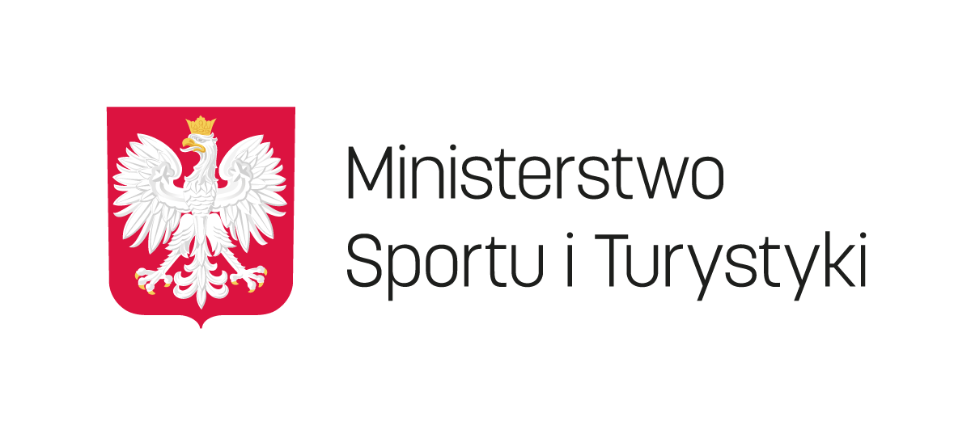
Projekt „Sportowe zajęcia z Lemurem” jest współfinansowany ze środków Ministerstwa Sportu i Turystyki

ZGODA NA PRZETWARZANIE DANYCH OSOBOWYCH
Wyrażam zgodę na przetwarzanie danych osobowych moich i mojego dziecka w tym ujawnienie imienia i nazwiska oraz wizerunku zarejestrowanego na zdjęciach i filmach w związku z uczestnictwem
w zadaniu publicznym pn. „Zajęcia sportowe z Lemurem” dofinansowanego ze środków budżetu państwa w ramach programu Sportowe Wakacje + zgodnie z Rozporządzeniem Parlamentu Europejskiego i Rady (UE) 2016/679 z dnia 27 kwietnia 2016 r. w sprawie ochrony osób fizycznych w związku z przetwarzaniem danych osobowych i w sprawie swobodnego przepływu takich danych oraz uchylenia dyrektywy 95/46/WE (ogólne rozporządzenie o ochronie danych), publ. Dz. Urz. UE L Nr 119, s. 1. Przyjmuję do wiadomości, iż zgoda jest dobrowolna i może być cofnięta w dowolnym momencie. Wycofanie zgody nie wpływa na zgodność z prawem przetwarzania, którego dokonano na podstawie zgody przed jej wycofaniem.

……………………………………
(data, czytelny podpis rodziców/opiekunów prawnych)

ZGODA NA ROZPOWSZECHNIANIE WIZERUNKU
W związku z promowaniem zadania publicznego pn. „Zajęcia sportowe z Lemurem” dofinansowanego ze środków budżetu państwa w ramach programu Sportowe Wakacje + wyrażam zgodę na rozpowszechnianie, wykorzystanie, utrwalanie, zwielokrotnianie, kopiowanie, opracowanie i powielanie wizerunku mojego/mojego dziecka w publikacjach zarejestrowanego na:
*proszę dokonać wyboru
☐ stronie internetowej,
☐ portalach społecznościowych tj. Facebook, Instagram,
☐ audycjach telewizyjnych,
☐ wydawnictwach i w materiałach promocyjnych,
☐ gazetkach i broszurach, kronice lub kronice okolicznościowej,
☐ gablotach i na tablicach ściennych
zgodnie z art. 81 ust. 1 ustawy z dnia 4 lutego 1994 r. o prawie autorskim i prawach pokrewnych (tj. Dz. U. z 2019 r., poz. 1231 ze zm.). Zgoda na rozpowszechnianie wizerunku nie jest ograniczona czasowo i terytorialnie. Zgoda jest udzielona nieodpłatnie.

…………………………………………...
(data, czytelny podpis rodziców/opiekunów prawnych)

Projekt „Sportowe zajęcia z Lemurem” jest współfinansowany ze środków Ministerstwa Sportu i Turystyki

OBOWIĄZEK INFORMACYJNY
Zgodnie z art. 13 ust. 1 i 2 Rozporządzenia Parlamentu Europejskiego i Rady (UE) 2016/679 z dnia 27 kwietnia 2016 r. w sprawie ochrony osób fizycznych w związku z przetwarzaniem danych osobowych
i w sprawie swobodnego przepływu takich danych oraz uchylenia dyrektywy 95/46/WE (ogólne rozporządzenie o ochronie danych), publ. Dz. Urz. UE L Nr 119, s. 1, informujemy, że:
- Administratorem przetwarzanych danych osobowych jest Stowarzyszenie Sportowo Rekreacyjne Lemur (adres: ul. Lubelska 133 A, 22-100 Chełm, tel. 82 570 79 06 wew. 117,
e-mail: biuro@lemur.org.pl.
- Administrator wyznaczył Inspektora Ochrony Danych, z którym mogą się Państwo kontaktować we wszystkich sprawach dotyczących przetwarzania danych osobowych za pośrednictwem adresu email: biuro@lemur.org.pl lub pisemnie na adres Administratora.
Dane osobowe będą przetwarzane w celu promocji zadania publicznego pn. „Zajęcia sportowe z Lemurem” dofinansowanego ze środków budżetu państwa w ramach programu Sportowe Wakacje + organizowanych przez Stowarzyszenie Sportowo Rekreacyjne Lemur.
- Podstawą prawną przetwarzania danych osobowych jest art. 6 ust. 1 lit. a) RODO tj. wyrażona przez Państwa zgoda na przetwarzanie danych osobowych.
- Dane osobowe będą przetwarzane przez okres niezbędny do realizacji celu przetwarzania,
o którym mowa w pkt. 3, lub do czasu cofnięcia zgody na przetwarzanie danych osobowych.
- Dane osobowe będą ujawniane osobom działającym z upoważnienia administratora, mającym dostęp do danych osobowych i przetwarzającym je wyłącznie na polecenie administratora, chyba że wymaga tego prawo UE lub prawo państwa członkowskiego. Dane osobowe będą również udostępnione podmiotom lub organom uprawnionym na podstawie przepisów prawa lub umów łączących te podmioty z Administratorem, w tym podmiotom przetwarzającym dane na zlecenie tj. dostawcy usług internetowych, dostawcy systemów informatycznych, usługodawcy wykonujących usługi serwisu systemów informatycznych, usługodawcy z zakresu księgowości oraz doradztwa prawnego oraz odbiorcom strony internetowej i portal społecznościowych.
- W związku z przetwarzaniem danych osobowych, przysługują Państwu następujące prawa:
  - prawo dostępu do swoich danych oraz otrzymania ich kopii;
  - prawo do sprostowania (poprawiania) swoich danych osobowych;
  - prawo do ograniczenia przetwarzania danych osobowych;
  - prawo do cofnięcia zgody w dowolnym momencie bez wpływu na zgodność z prawem przetwarzania, którego dokonano na podstawie zgody przed jej cofnięciem;
  - prawo wniesienia skargi do organu nadzorczego tj. Prezesa Urzędu Ochrony Danych Osobowych (ul. Stawki 2, 00-193 Warszawa), w sytuacji, gdy uzna, że przetwarzanie danych osobowych narusza przepisy ogólnego rozporządzenia o ochronie danych osobowych (RODO).
- Podanie przez Państwa danych osobowych nie jest obowiązkowe. Nieprzekazanie danych skutkować będzie brakiem realizacji celu, o którym mowa w punkcie 3.
- W przypadku wyrażenia przez Państwa zgody na rozpowszechnianie wizerunku poprzez jego publikację na portalu społeczniościowym Facebook, Instagram dane będą przekazywane poza Europejski Obszar Gospodarczy do Stanów Zjednoczonych (USA) na podstawie art. 49 ust. 1 lit. a RODO zgodnie z którym" w razie braku decyzji stwierdzającej odpowiedni stopień ochrony określonej w art. 45 ust. 3 lub braku odpowiednich zabezpieczeń określonych w art. 46, w tym wiążących reguł korporacyjnych, jednorazowe lub wielokrotne przekazanie danych osobowych do państwa trzeciego lub organizacji międzynarodowej mogą nastąpić wyłącznie pod warunkiem, że osoba, której dane dotyczą, poinformowana o ewentualnym ryzyku, z którymi – ze względu na brak decyzji stwierdzającej odpowiedni stopień ochrony oraz na brak odpowiednich zabezpieczeń – może się dla niej wiązać proponowane przekazanie, wyraźnie wyraziła na nie zgodę”. Informujemy jednocześnie, iż w/w państwo trzecie (tj. USA) nie zapewnia odpowiedniego stopnia ochrony danych.

Ankieta ex ante
dla Uczestników projektu „Zajęcia sportowe z Lemurem” realizowanego z zakresu Programu „Sportowe Wakacje +” w ramach upowszechniania sportu w społeczeństwie poprzez wspieranie przedsięwzięć z zakresu upowszechniania sportu różnych grup społecznych i środowiskowych, dofinansowanego ze środków Ministerstwa Sportu i Turystyki.

Proszę o kilka minut w celu wypełnienia ankiety, informacje podane w ankiecie są poufne. Twoje odpowiedzi będą analizowane wyłącznie przez członków zespołu badawczego zaangażowanego w projekcie.

1. Czy uprawia Pan/Pani jakąś dyscyplinę sportu?
a. Tak
b. Nie
c. Jeśli tak to jaką: ……………………..……

2. Czy był Pan/Pani aktywny fizycznie przed przystąpieniem do projektu?
a. nie pamiętam
b. kilka razy w roku
c. kilka razy w miesiącu
d. raz – dwa razy w tygodniu
e. trzy i więcej razy w tygodni

3. Jak oceniłbyś/oceniłabyś swoją kondycję?
a. Jestem gorzej wysportowany niż większość moich rówieśników
b. Jestem wysportowany tak jak większość moich rówieśników
c. Jestem wysportowany bardziej niż większość moich rówieśników
d. Nie wiem, trudno mi powiedzieć

4. Dlaczego zdecydowała/ał się Pani/Pan, żeby uczestniczyć w zajęciach sportowych w ramach projektu?
a. chciałam/em więcej ruchu/sportu
b. podobają mi się dyscypliny, w których będę miała/miał możliwość uczestniczyć
c. chciałem/am spróbować nowych dyscyplin
d. nie wiem, nie zastanawiałam/em się

Dziękujemy za wypełnienie ankiety

